ПРИПРЕМА ЗА ЧАС БРОЈ 148

Предмет: | Српски језик | Школа и разред: | III
Учитељица/учитељ |  | Датум одржавања:
Наставна тема/област: | Књижевност
Наставна јединица: | Народна песма: Марко Краљевић и бег Костадин
Тип часа: | Обрада градива
Циљ часа: | - усвајање основних одлика епске народне песме;  - упознавање са историјском основом лика Марко Краљевић као историјска личност;  - разумевање Марка Краљевића као најпознатијег епског јунака;  - неговање љубави према усменој епској поезији и народној традицији.
Очекивани исходи на крају часа: | На крају часа ученик ће бити у стању да:  - разуме епску народну песму;  - описује свој доживљај прочитане епске песме;  - износи своје мишљење о епској народној песми;  - одреди редослед догађаја у песми;  - учествује у разговору поштујући уобичајена правила комуникације и пажљиво слуша саговорника.
Наставне методе: | дијалошка метода, монолошка метода, текстовна метода, метода запажања и показивања
Наставна средства: | Зналац свезланац: Читанка (стр. 150–151), наставни листић, гусле
Облици рада: | фронтални рад, индивидуални рад, рад у пару
Међупредметне компетенције: | естетичка компетенција, компетенција за учење, комуникација
Међупредметно повезивање: | Природа и друштво, Ликовна култура, Музичка култура
Кључни појмови: | Епска народна песма, епски јунак, гусле

Могући ток часа
Активности учитеља | Активности ученика
Уводни део часа ( 5 минута)
Интелектуално-емоционална припрема  Ако је могуће, учитељ доноси гусле на час, ако не, налази фотографију (Прилог 1) на којој се налази дати инструмент. Учитељ показује инструмент и пита ученике да ли знају који је инструмент у питању.  Учитељ објашњава да су гусле народни инструмент и подстиче их на разговор:  Шта мислите од ког ког материјала могу бити су направљене гусле?  Ученици посматрањем или опипавањем закључују од ког материјала могу бити направљене гусле. Учитељ истиче да се гусле најчешће праве од јаворовог дрвета и да се на гуслама налази једна струна која би требало да буде од длака са коњског репа.  Скреће пажњу ученицима на шаре које се налазе на гуслама да их добро погледају.  Како се зову шаре које видите на гуслама? (орнаменти).  Ученици се присећају орнамената које су учили на часовима ликовне културе.  Шта мислите на који начин се гусле свирају?  Учитељ објашњава на који начин се свирају гусле. Када се гусле свирају држе се између колена и гудалом се превлачи преко струне. Учитељ показује потез свирања на гуслама, и најављује ученицима да ће касније чути како гуслање звучи. | - одговара на питања;  - повезује градиво;  - слуша објашњења.
Главни део часа (37 минута)
Учитељ најављује наставну јединцу и записује наслов на табли, а ученици га преписују у свеске.  Учитељ објашњава шта су то епске песме и на који начин су се преносиле:  Епске песме се другачије зову и јуначке песме па нам сам назив каже да су то песме које певају о подвизима јунака. Певале су се уз гусле и преносиле усмено. Пошто не знамо ко их је испевао, већ су се преносиле усмено вековима, кажемо да су то народне песме. Вук Стефановић Караџић их је записао и назвао их јуначким, мушким песмама.  Упућује ученике на Читанку (150. стр.) и позива их да погледају слику Марка Краљевића која се налази поред песме и пита ученике да ли су некада чули за њега. Затим показује фотографију Марка Краљевића (Прилог 2).  Говори ученицима да је Марко Краљевић био јунак који је био познат по својој снази, али и племенитим делима јер је бранио сиромашне и био је правичан. Марко Краљевић је имао коња који се звао Шарац.  Учитељ најављује: Бег Костадин је био његов пријатељ, и у овој епској песми чућете о чему су разговарала два побратима, односно Марко Краљевић и бег Костадин.  Учитељ позива ученике да пажљиво слушају и запамте о чему разговарају два пријатеља, а затим интерпретативно чита епску песму или пушта звучни запис из дигиталне читанке.   Марко Краљевић и бег Константин  Следи психолошка пауза и разговор о непосредном доживљају:  Како бисте описали свој први доживљај док сте слушали епску песму?  Објашњава ученицима да се у епским песмама налази доста речи које су из турског језика ушле у српски, јер је Србија дуго била под влашћу Турака.  Тумачење непознатих речи  Учитељ чита и објашњава ученицима значење непознатих речи, а затим још једном чита песму да би је ученици боље разумели.  Након поновног читања следи анализа:  Ко су ликови ове епске песме?  (Ликови су Марко Краљевић и бег Костадин.)  Где бег Костадин позива Марка да дође?  (Позива га на своју славу.)  Зашто је бег Костадин желео да му Марко Краљевић дође на славу?  (Бег Костадин је звао Марка Краљевића на славу јер му је пријатељ и желео је да се похвали својим гостопримством и гозбом коју је припремио за госте.)  Да ли Марко пристаје да буде његов гост? Због чега?  (Марко Краљевић одбија позив јер је видео да се бег Костадин, његов побратим, лоше понашао.)  Шта му је Марко све замерио?  (Замерио му је то што је вређао две сиротице које су му тражиле милостињу, што је раздвојио за столом људе који су изгубили своје богатство од оних који су богати и што није звао своје родитеље на славу)  Која је тема ове песме?  Учитељ записује на табли шта су епске песме и тему, а ученици то преписују у свеске.  Самостални рад  Учитељ ученицима дели наставни листић (Прилог 3). Задатке могу радити индивидуално или у пару. Док ученици раде, учитељ их обилази и надгледа рад. | - слуша;  - износи своја запажања;  - одговара на питања;  - уочава;  - пише;  - самостално или у пару ради задатак.
Завршни део часа (3 минута)
Са јутјуба учитељ ученицима пушта извођење гуслара како би ученици видели на који начин се гусле свирају и чули тон који стварају. Ученици могу опонашати потезе свирања на гуслама док траје извођење.  Домаћи задатак  Увежбати читање обрађене песме. | - слуша;  - опонашају свирање гусала.

Изглед табле
„Марко Краљевић и бег Костадин”
епска песма

Епске песме приповедају о догађајима, биткама и јунацима који у њима учествују.
Тема: Разговор између Марка Краљевића и бега Костадина о нечовештву.

Прилог 1
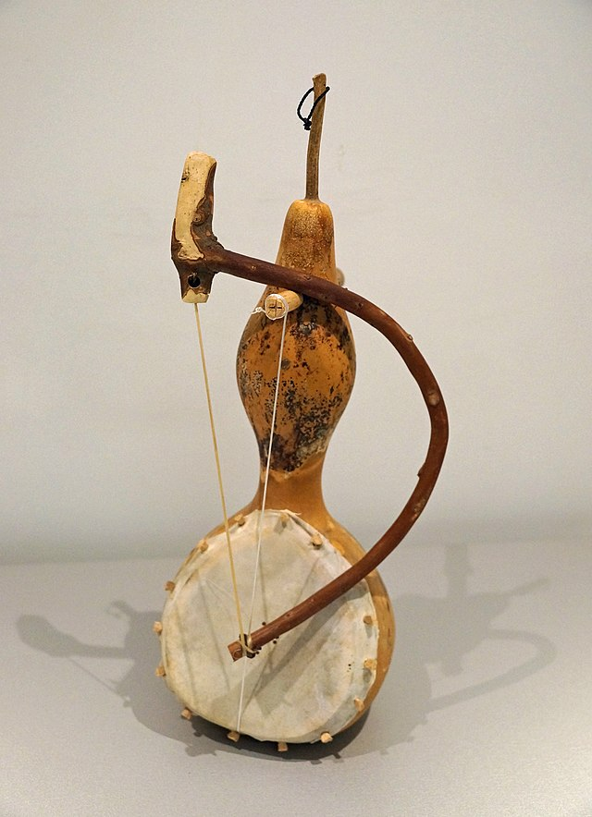

Прилог 2
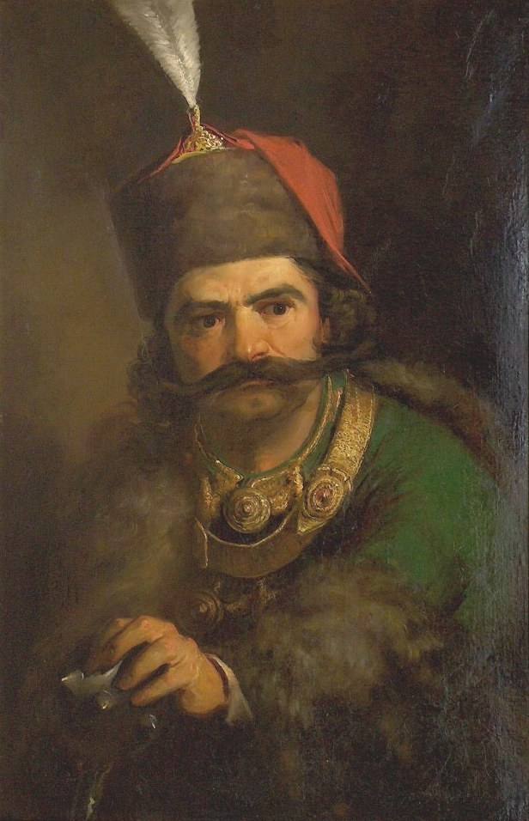
Ђура Јакшић, Марко Краљевић
Прилог 3

Наставни листић
Маркова вага правде
а) На једној страни ваге напиши шта Марко очекује какав човек треба да буде, а на другој
страни три нечовештва бега Костадина.
б) Да ли је вага у равнотежи, или су лоши поступци претегли?
____________________________________________________________________________________________________________________________________________________________
в) Како Марко Краљевић и бег Костадин могу вагу вратити у равнотежу?
_______________________________________________________________________________________________________________________________________________________________________________________________________________________________________________________________

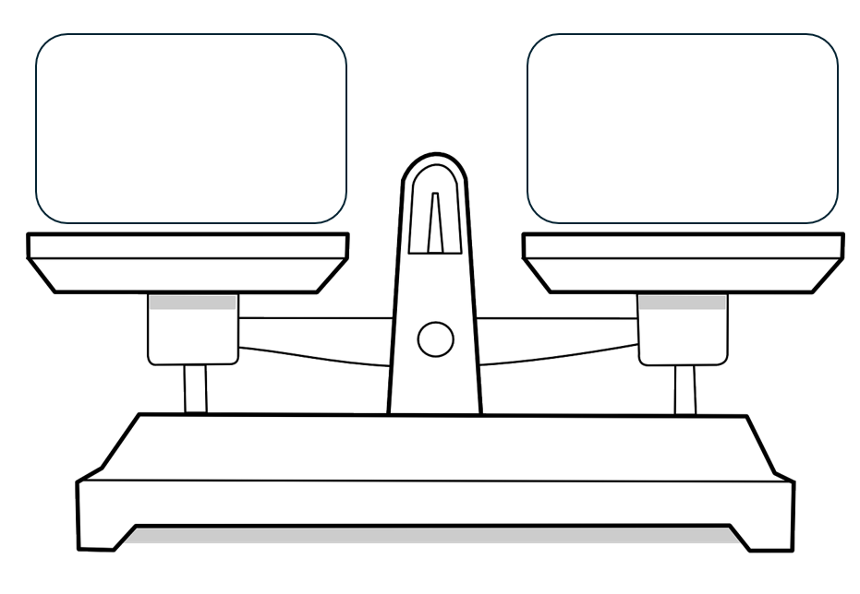

Начини провере остварености исхода: | - вредновање стваралаштва ученика и њиховог учешћа на часу (закључивање, анализа, одговарање на постављена питања, заинтересованост).
ОКВИР ЗА ПРЕИСПИТИВАЊЕ ОСТВАРЕНОГ ЧАСА:
- Да ли ми је адекватан избор начина провере остварености исхода?
- Да ли сам планирао/-ла адекватне активности ученика?a
- Да ли је било одступања/потешкоћа приликом остваривања планираног?
- Шта бих променио/-ла?

